淡江時報 第 864 期
重溫我們的記憶
特刊
█文字／黃宛真、歐書函、李蕙茹、林佳彣、劉代揚

█攝影／黃士航、洪翎凱、吳佳玲、林奕宏、何恭偉、張峻銓、李鎮亞、謝佩穎、羅廣群、鄧翔、賴意婕

四年重要回顧

大學四年中，什麼事情讓你印象最深刻呢？

讓我們重返時光隧道，一起來追憶在淡江的風采吧！

黑天鵝展示廳創意開幕

女宿自強館以綠建築理念，重新翻修成教育學院大樓

學生學習檔案上線

首開跨3校學分學程

全球首所安全大學，並獲全臺首所企業環保獎大學

企業最愛大學，淡江排名首勝臺大

學生會首辦溝通季

國際化學年行動車下鄉

《遠見》評鑑企業最愛研究所

設英語能力檢測為畢業門檻

97學年
2012/06/09

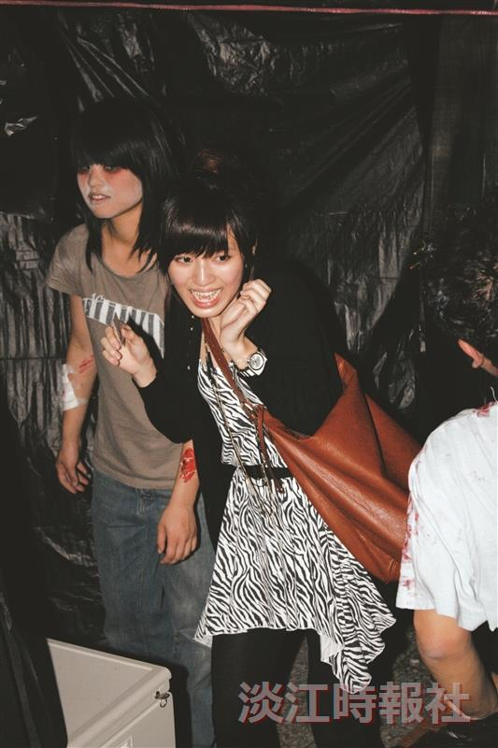
97學年度的「建鬼」走「西洋恐怖風」，並分為醫院、電影院、監獄等主題，黑白布幕很多，每經過一個布幕，就有不同的嚇法，隨行的同學還嚇哭了！其中醫院場景中，還有鬼醫生模擬電擊病患，讓不少同學不斷驚聲尖叫。日文四范筑峮?
整個會場有三到五層樓，而且一直處於緊繃狀態，走完覺得很累不過很值得！

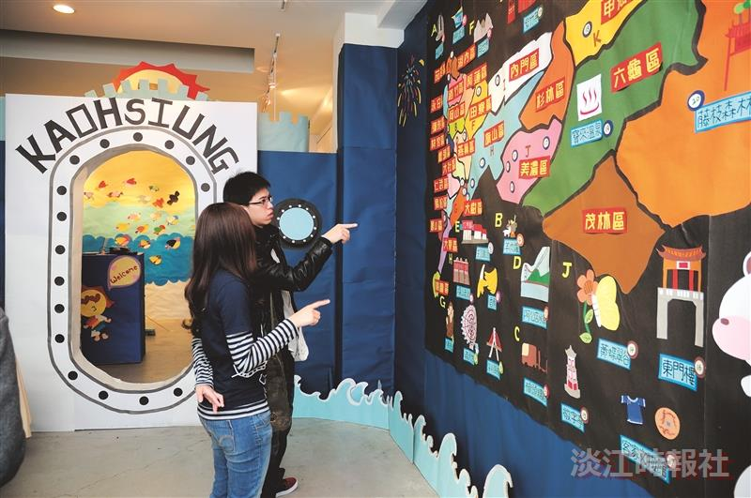
文化週把臺灣搬進淡江

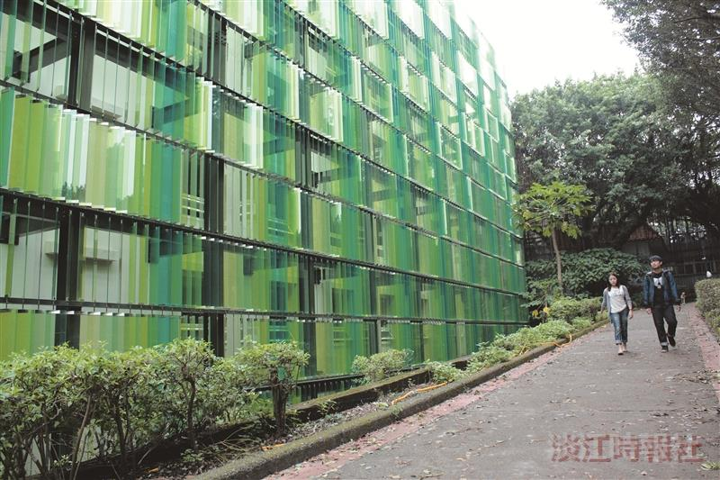
教育學院大樓

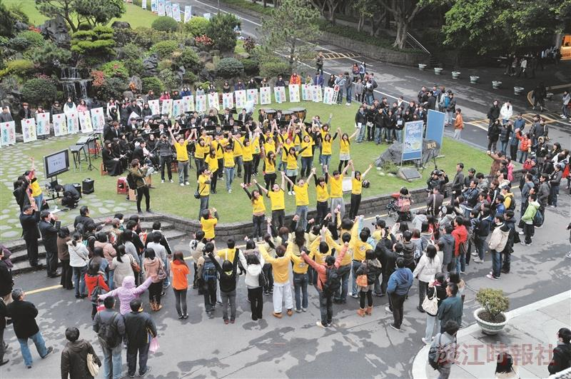
因「日本甘巴嗲，淡江愛很大」為日祈福音樂會及師生捐助等活動，順利傳達日本並收到來自日本國民的感恩明信片，強調臺灣人是最喜愛的鄰國，絕不會忘記這般恩情。

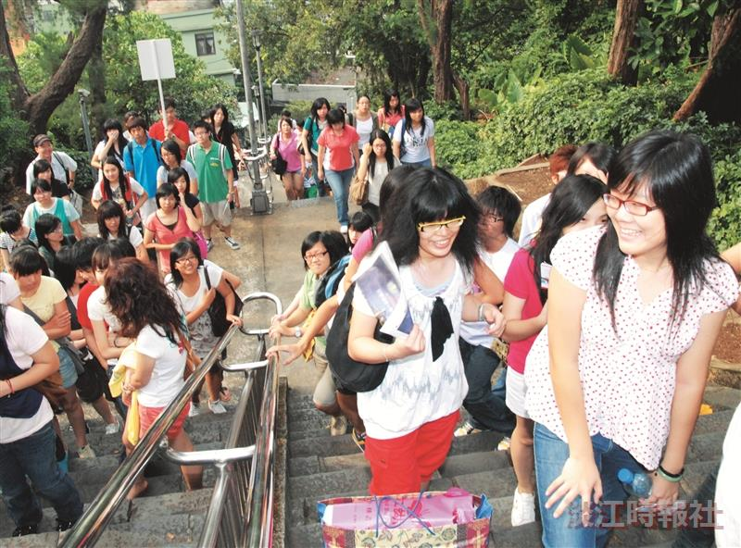
新鮮人克難坡初體驗

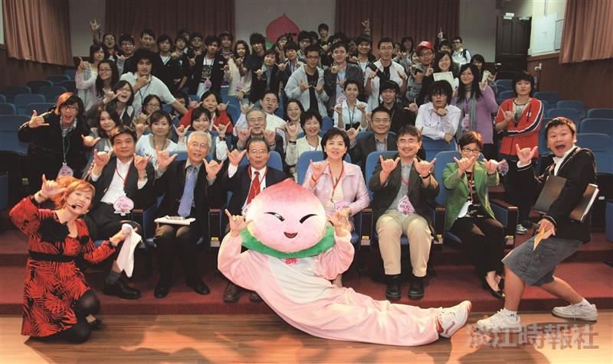
在60週年校慶活動中，「邀壽喔！讓我們腰瘦一甲子！」獲得「驚聲大壽 淡大60」組首獎，是以健康樂活為訴求，鼓勵大家要重視身體健康，與淡江一起長命百歲！

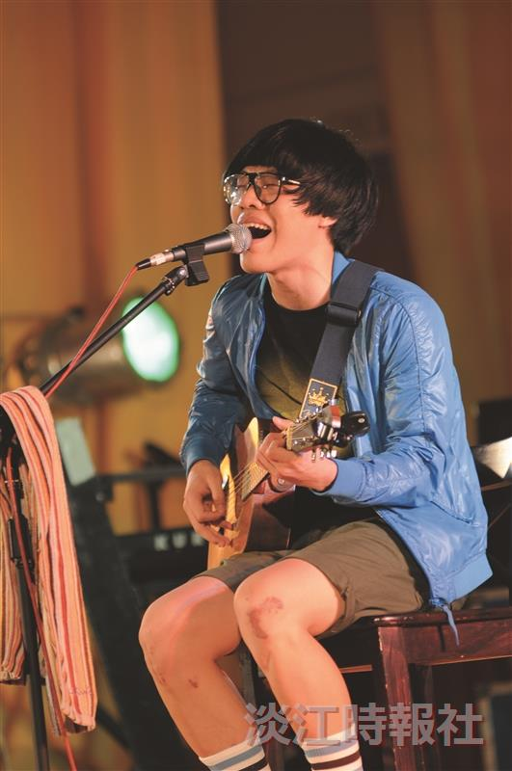
金韶獎重出江湖

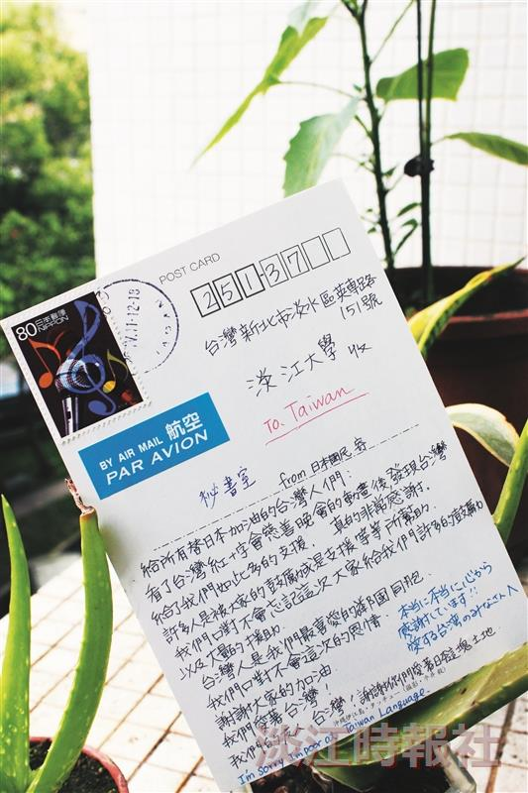
為日祈福音樂會 明信片回函表感激

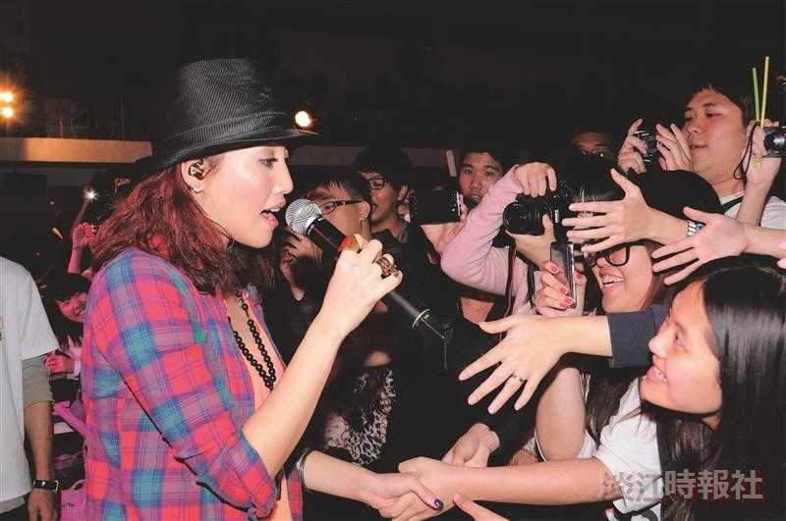
忘春瘋席捲 偶像超親民

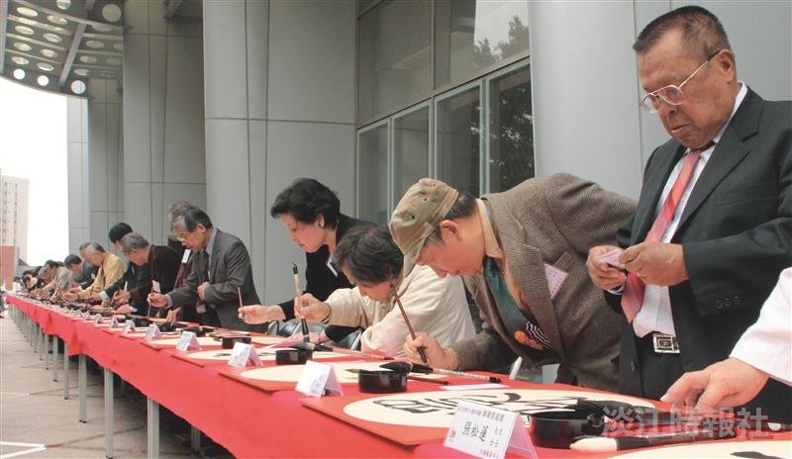
60週年校慶活動中，在體育館旁邀請60位師長、校友、名書畫家以「歌頌淡江」為詩題，書寫60字：「淡水觀音護校園，江環五虎一崗尊。大師都講春風沐，學子精勤哈佛論。六藝貫通科技擅，十方欽仰愛心存。年逢週甲虔誠祝，慶典如儀晉德門。」?
60週年校慶前夕，《淡江時報》發行第800期。從民國42年《淡江英文週刊》創刊以來，經過改版或更名《英專週報》、《淡江週報》、《淡江週刊》到《淡江時報》，特邀請歷任社長、編輯，以及記者等回顧歷史時刻。

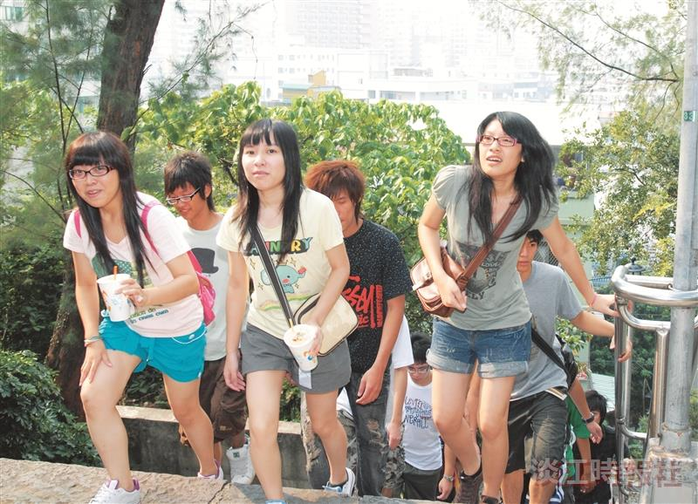
中文四黃靖芳，第1次爬克難破，我覺得自己好像走在一條充滿時間刻痕的樓梯上。

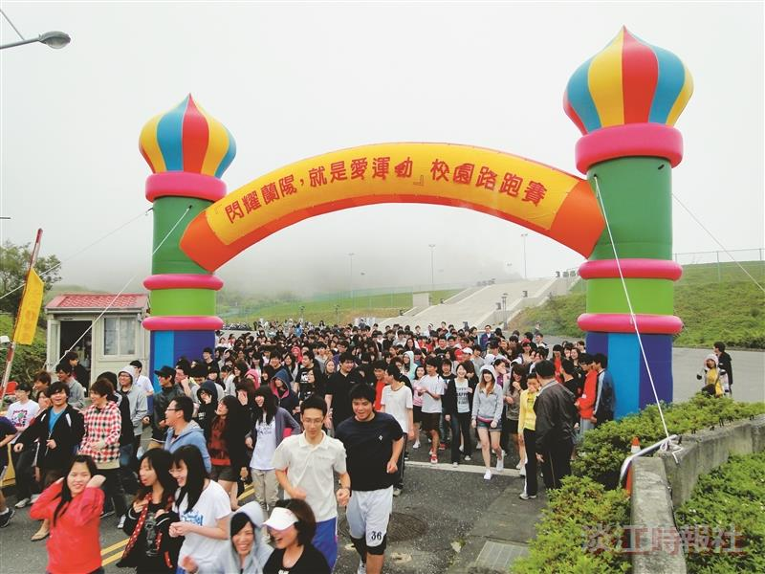
蘭陽路跑

